Департамент образования города Москвы

Государственное автономное образовательное учреждение

высшего образования города Москвы

«Московский городской педагогический университет»

Институт цифрового образования

Департамент информатики, управления и технологий

ОТЧЕТ

по дисциплине «Работа с данными с помощью SQL»

Направление подготовки 38.03.05 – бизнес-информатика

Профиль подготовки «Аналитика данных и эффективное управление»

(очная форма обучения)

Выполнил:

Студент группы АДЭУ-211

Буц Игорь Денисович

Руководитель:

Босенко Тимур Муртазович

Москва

2022

Содержание

Установка PostgresSQL 3

Создание базы данных sqlda 3

Загрузка dump в базу данных 4

Установка PgAdmin4-web 5

# Установка PostgresSQL

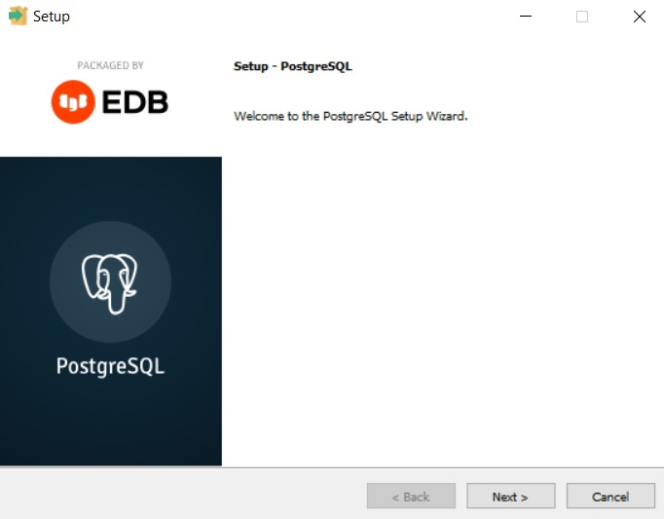



# Создание базы данных sqlda

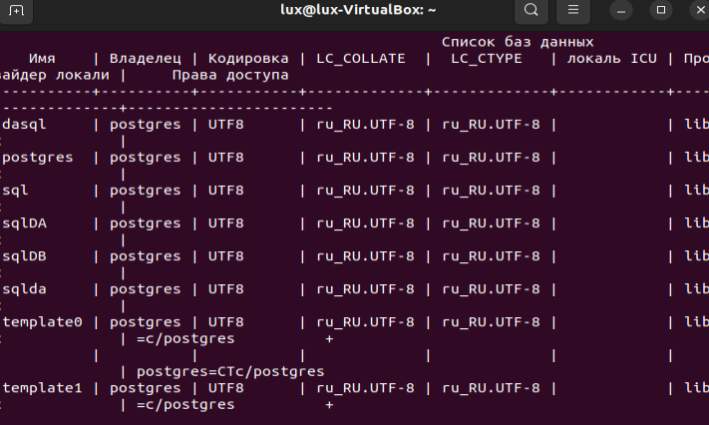

# Загрузка dump в базу данных

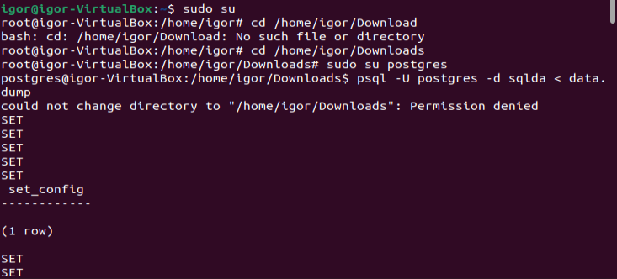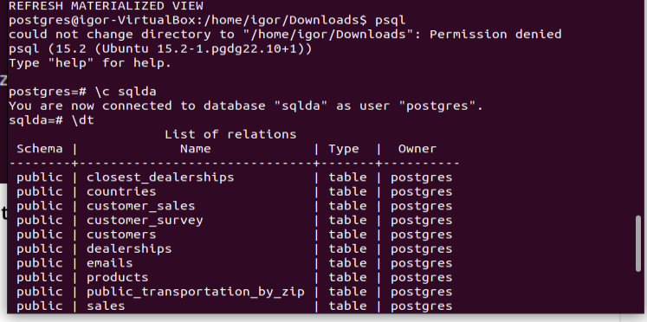

# Установка PgAdmin4-web

Cоздание коннектора в DBeaver

